**Практическаяработа№14**

***Планвидов характеристи***

В этой работе мы познакомимся сновым объектом конфигурации–Планвидовхарактеристик-иузнаем,какможноиспользоватьэтотобъектдлярасширениявозможностейнашей конфигурации.

**Задачаработы**:создатьмеханизм,позволяющийпользователюпроизвольноописыватьматериалыивестиучетвразрезевсехописаний, которыемогутбыть заданыпользователем.

**Чтотакоепланвидовхарактеристик**

Объектконфигурациипланвидовхарактеристикпредназначендляописанияструктурыхраненияинформацииохарактеристиках,создаваемых пользователем.

Оннапоминаетсправочник,носболееузкойспециализацией–храниттольковидыхарактеристик объектаБД.

Планвидовхарактеристик состоит из видовхарактеристик,описываемыхнаименованием и типомзначения.

Разработчикипользовательмогутзадатьвнемлюбоенеобходимоеколичествовидов характеристик.

Длязаданиянаборавозможныхтиповзначений,которыемогутприниматьвидыхарактеристик,существуетсвойство**Типзначенияхарактеристик**.

Еслипользователюбудетнедостаточноопределенныхвданнойконфигурациитиповданных,онможетвоспользоватьсяспециальнымвспомогательнымсправочником,которыйразработчиксоздастзаблаговременноиукажетвкачествесвойстваобъекта**Планвидовхарактеристик**–**Дополнительныезначения характеристик**.

**Логическаясвязьобъектов**

Дляреализацииэтогопримеранампонадобятсятриновыхобъектаконфигурации.

Преждевсего,**Планвидовхарактеристик**,которыйбудетхранитьвидыхарактеристик,описывающихматериалы.

Второе,нампонадобитсяспециальныйсправочник,подчиненныйсправочнику**Номенклатура**.Элементыэтогосправочникабудутидентифицироватьпартииматериаловснекоторымфиксированнымнабором значенийхарактеристик.

Третье–регистрсведений,вкоторомибудетхранитьсясоответствиеконкретных значенийхарактеристикнекоторому варианту материала.

Справочник

**Номенклатура**

Справочник

Планвидовхарактеристик

Регистр накопления**ОстаткиМатериалов**

Регистр сведений

|  |  |  |  |
| --- | --- | --- | --- |
|  |  |  |  |
| **Номенклатура** | **Объект** | **Склад** | **Количество** |
|  |  |  |  |
|  |  |  |  |

|  |  |  |
| --- | --- | --- |
|  |  |  |
| **Объект** | **Видхарактеристики** | **Значение** |
|  |  |  |
|  |  |  |

**Созданиеновыхобъектовконфигурации**

В режимеКонфигуратор

Нам понадобитсясоздать несколько новых объектов:

* + Справочник**ВариантыНоменклатуры**,чтобыописыватьпартииматериалов.
  + Справочник**ДополнительныеСвойстваНоменклатуры**,чтобызадаватьзначениявидовхарактеристик,длякоторыхнетподходящихтиповвконфигурации.
  + План видов характеристик **СвойстваНоменклатуры**, чтобысоздаватьвидыхарактеристик.
  + Регистрсведений**ЗначенияСвойствНоменклатуры**,чтобыхранитьзначениявидовхарактеристикдляразличныхпартийматериалов.

Сначаласоздадимсправочниксименем**ВариантыНоменклатуры**иукажем,чтоонбудетподчиненсправочнику**Номенклатура**.Дляэтогодобавимсправочник**Номенклатура**назакладке**Владельцы**всписоквладельцев справочника**ВариантыНоменклатуры**.

Затемсоздадимеще одинсправочникс именем

##### ДополнительныеСвойстваНоменклатуры.

Послеэтогосоздадим**Планвидовхарактеристик**сименем**СвойстваНоменклатуры**.Установимегосвойство**Типзначенияхарактеристик**.

Для этогонажмитекнопку выбораи задайтесоставной тип данных:



* + Число, длина 15,точность3;
  + Строка, длина 25;
  + Дата;
  + Булево;
  + СправочникСсылка.ДополнительныеСвойстваНоменклатуры.

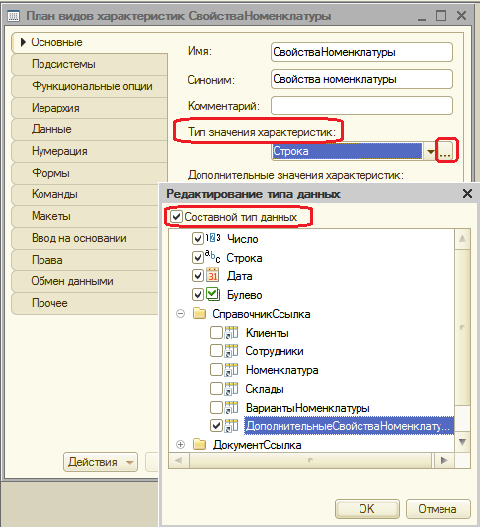

Затемсправочнику**ДополнительныеСвойстваНоменклатуры**укажемвладельца–планвидовхарактеристик**СвойстваНоменклатуры**.

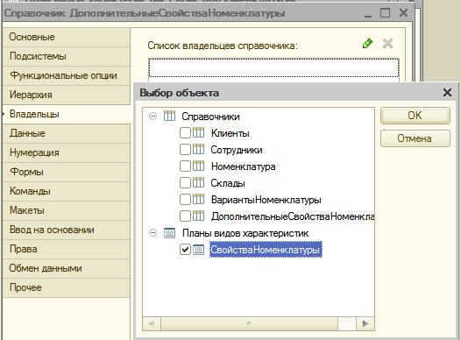

Послеопределим,чтодополнительныезначенияхарактеристикпланавидовхарактеристикбудутрасполагатьсявсправочнике**ДополнительныеСвойстваНоменклатуры**.

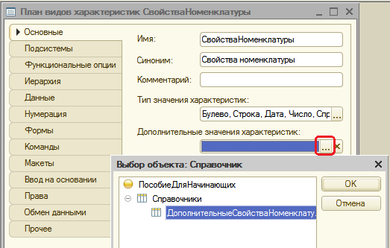

В заключение создадим объект Регистр сведений с именем

##### ЗначенияСвойствНоменклатуры.

На закладке**Данные**создадим измерения регистра:

* + **НаборСвойств**,**Ведущее**, тип

##### СправочникСсылка.ВариантыНоменклатуры;

* + **ВидСвойства**,тип

##### ПланВидовХарактеристикСсылка.СвойстваНоменклатуры.

Затем создадим ресурс регистра: **Значение**, тип

##### Характеристика.СвойстваНоменклатуры.

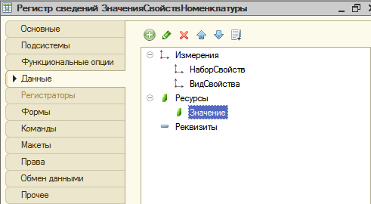

Обратитевнимание,чтомыимеемвозможностьопределитьтипзначенияресурсарегистракакХарактеристика.<имя>.Этоопределениепредставляетсобойсоставнойтипданных,каконзаданвтипезначениясоответствующегопланавидовхарактеристик.Т.е.ресурсрегистраможетиметьзначениелюбоготипаизтех,которыеописанывтипезначения плана видов характеристик.

Кромеэтого,зададимвсвойстве**Связь**потипуэтогоресурсаизмерениерегистра**ВидСвойства**.Связьпотипубудетобеспечиватьнамсоответствиетипазначений,вводимыхвэтополе,итипахарактеристики, выбранной вполе**Видсвойства**.

Атакже заполнимеще одно свойство– **Связипараметров выбора**.Дляэтогонажмитекнопкувыборауэтогосвойстваиперенеситеизспискадоступныхреквизитовв списокпараметров измерениерегистра



##### ВидСвойства.

Установкасвойства**Связипараметроввыбора**обеспечитнамто,чтопривыборезначений,содержащихсявсправочнике**Дополнительныесвойстваноменклатуры**,длявыборабудутпредлагатьсятолькотезначения, которыеотносятсяк выбраннойхарактеристике.

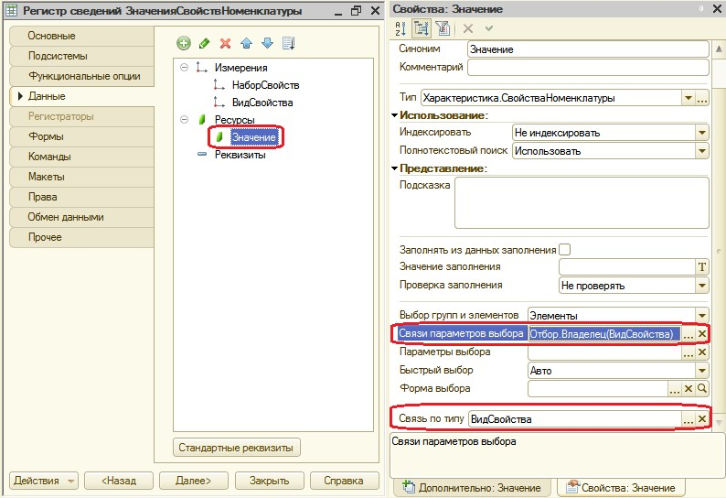

**Доработкаобъектовконфигурации**

**СправочникНоменклатура**

В режиме1С:Предприятие

Запуститережимотладкиипосмотрите,каквзаимодействуютлогическисвязанныеобъектыконфигурацииСправочник**Номенклатура**,Справочник**ВариантыНоменклатуры**,Планвидовхарактеристик**СвойстваНоменклатуры**иРегистрсведений**ЗначенияСвойствНоменклатуры**.

Мы неуказывалидляэтихобъектовподсистем, ккоторымониотносятся,потомучтоотображениеэтихобъектоввнеихлогическойсвязинеимеетособогосмысла.Т.к.мызадалиподчинения,тонужныеобъектыавтоматическипопадут в панели навигацииформ своих владельцев.

Поэтомупроигнорируйтесистемноесообщениеоботсутствиипривязкиобъектовк подсистемам.

Вразделе**Учетматериалов**откройтесправочник**Номенклатура**иегоэлемент**Кабельэлектрический**изгруппы**Материалы-Прочее**.

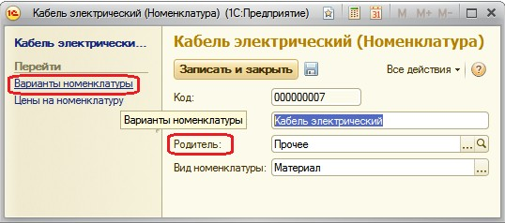

Посколькусправочник**Номенклатура**являетсявладельцемсправочника**ВариантыНоменклатуры**,мывидимвпанелинавигацииссылкудляпереходакподчиненномусписку.Этозначит,чтоприоткрытииэтогоспискамыбудемвидетьтольконаборысвойств,относящиеся к редактируемому элементу справочника**Номенклатура**.

Этосистемасделалазанас,инасэтоустраивает.Ноназваниестандартногореквизита**Родитель**несовсемпонятно.Болееестественноеназвание–**Группаноменклатуры**.Посколькувинтерфейсеотражаютсясинонимыобъектов,намнужноизменитьсинонимстандартногореквизитасправочника,которыйпоумолчаниюсовпадает сего именем**Родитель**.

В режимеКонфигуратор

Для этого вернемся в конфигуратор и откроем окноредактирования Справочника**Номенклатура**.

Назакладке**Данные**нажмитекнопку**Стандартныереквизиты**,дважды щелкните нареквизите**Родитель**ив открывшемсяокне задайте**Синоним**реквизита**Группа номенклатуры**.

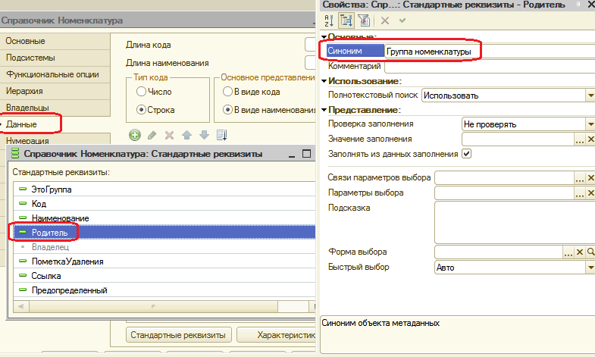

Мыизменилисинонимреквизитаобъектаконфигурации,анереквизитаформы.Вданномслучаеформаэлементасправочника**Номенклатура**вообщесгенерированасистемойавтоматически.

Теперьвовсехвидахформданныйреквизитбудетиметьустановленныйсиноним,еслитолькоразработчикнезахочетегоизменитьприсозданиисвоейсобственнойформы.

В режиме1С:Предприятие

Откройтеформутогожеэлементаноменклатурыивместоназваниямыувидим**Группа номенклатуры**.

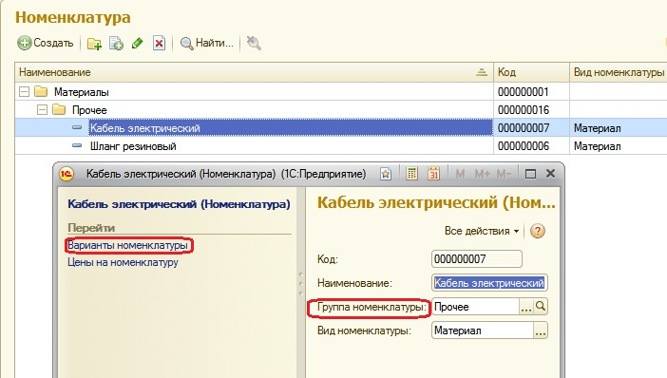

**СправочникВариантыноменклатуры**

В режиме1С:Предприятие

Теперьзададимнаборсвойствдляэлементаноменклатуры**Кабельэлектрический**.Дляэтоговыполнимкоманду**Вариантыноменклатуры**дляпереходаксписку,гдебудутхранитьсянаборысвойствэлементовноменклатуры.

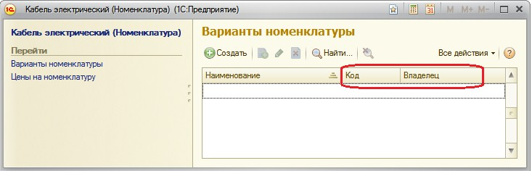

Открывшаясяформаспискавариантовноменклатурынесовсемнасустраивает–поля**Код**и**Владелец**явнолишние.**Код**новоговариантаноменклатурыгенерируетсяавтоматическииничегопользователюнеговорит.**Владелец**вариантаноменклатурыотраженвлевомверхнемуглу панели навигацииформы итожевсписке неимеетсмысла.

Чтобысделатьэтиколонкиневидимыми,намнужносоздатьформуспискасправочника**ВариантыНоменклатуры**иприеесозданиипроанализировать,откудаонаоткрывается(этоможнопонятьпозначению параметраформы **Отбор**).

Еслиустановленотборповладельцу(т.е.онаоткрываетсяизсписканоменклатуры),томыбудемвнейскрыватьколонки**Код**и**Владелец**.Еслижеформаоткрываетсядругимиспособами,тоэтиколонкимогутпонадобиться,поэтомупростоудалитьихизформыбылобынеправильно.

Посколькуформасоздаетсянасервере,делатьэтонужновобработчикесобытия формы **ПриСозданииНаСервере**.

В режимеКонфигуратор

ДлясозданияформыоткройтеокноредактированияобъектаСправочник**ВариантыНоменклатуры**,перейдитенавкладкуФормы,нажмите кнопку открытияи создайтеосновную форму списка.

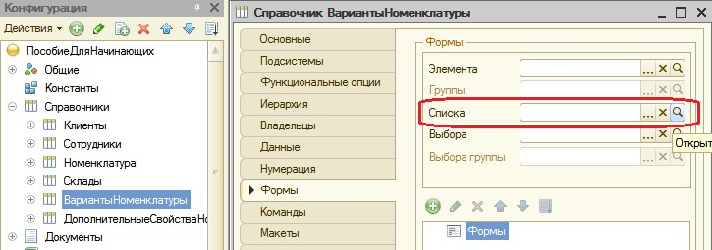

Форма,созданнаяконструктором,несодержитполя**Владелец**.Поэтомунашазадачадажеупрощается:намнужнобудетскрытьтолькополе**Код**.

Воткрывшемсяокнередактораформвверхуслеварасположеноокноэлементовформы.Выделитевнемэлемент**Форма**(намнужнособытиеформывцелом)идвойнымщелчкомоткройтесвойстваэтогоэлемента.Прокрутитесписоквниз,найдите событие



**ПриСозданииНаСервере**и нажмите кнопку открытия .

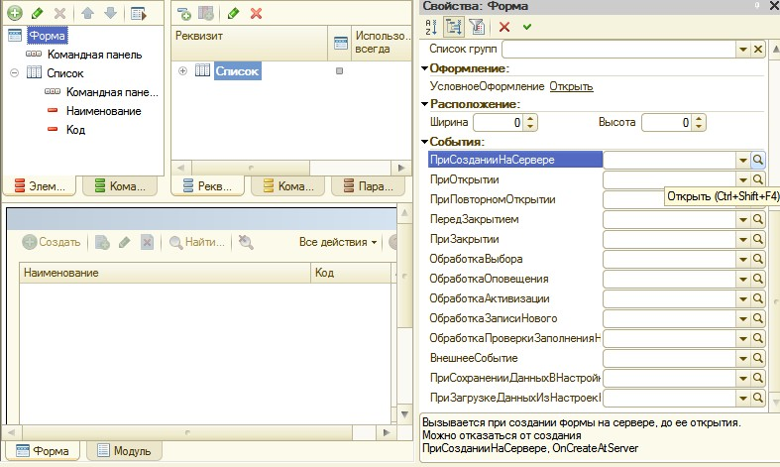

В модуле формы будет создан обработчик события формы

**ПриСозданииНаСервере**, вкоторыймы внесемследующийтекст:

&НаСервере

ПроцедураПриСозданииНаСервере(Отказ,СтандартнаяОбработка)

**ЕслиПараметры.Отбор.Свойство("Владелец")ТогдаЭлементы.Код.Видимость=Ложь;**

**КонецЕсли;**

КонецПроцедуры

Прокомментируемэтот код.

**Параметры**–этосвойствоуправляемойформы,вмодулекотороймынаходимся.Используяэтосвойство,мыполучаемобъект,которыйсодержитколлекциюпараметровформы.

К элементу этой коллекции**Отбор**мы обращаемся по имени.

Используяметод**Свойство**структурыэлементов отбора, мы определяем,установленлиотборпополю**Владелец**.Еслитакойотборустановлен,мыустанавливаемвидимостьполя**Код**взначение**Ложь**,т.е.скрываемэтополе.Здесь**Элементы**–этосвойствоуправляемойформы,котороепозволяетполучить доступковсем элементам формы.

В режиме1С:Предприятие

Форма списка вариантовноменклатурыбудет иметь вид:

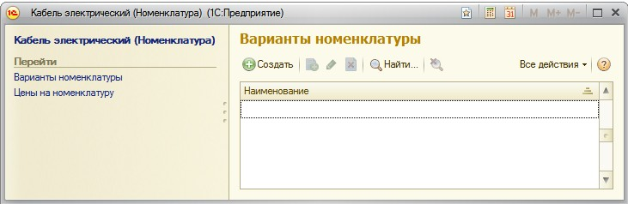

Каквидите,мыдобилисьжелаемогорезультата:былотриколонки,теперь только одна– Наименование.

Нажмитекнопку**Создать**,чтобысоздатьновыйнаборсвойствдляэлементаноменклатуры.Появитсясгенерированнаяформаэлементасправочника **ВариантыНоменклатуры**. В ней есть недостатки:

* + Заголовокформы долженбыть задан вединственном числе,
  + Лишние поля Код иВладелец,
  + Команду перехода к подчиненной информации нужнопереименовать вболеепонятную.

Вернемся вконфигуратор и исправим это.

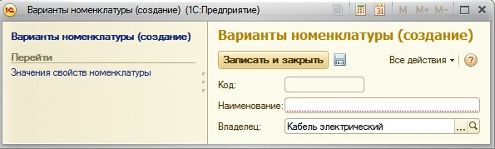

В режимеКонфигуратор

Переименуемзаголовокформы,чтобыбылопонятно,чтомысоздаем вданныймоментодинэлементноменклатуры.

Дляэтоговокнередактированиясправочника**ВариантыНоменклатуры**назакладке**Основные**задайте**Представлениеобъекта**вединственномчислекак**Вариантноменклатуры**.Этосвойствобудетиспользоватьсявинтерфейсекакзаголовок формыэлемента справочника.

Нужноубратьполя**Код**и**Владелец**изэтойформы.Дляэтоговокнередактированиясправочника**ВариантыНоменклатуры**перейдитеназакладку**Формы**,нажмитекнопкуоткрытияисоздайтеосновнуюформуэлемента.

В окнеструктуры элементовформы выделитепоочередноэти элементы иудалитеихизформы.

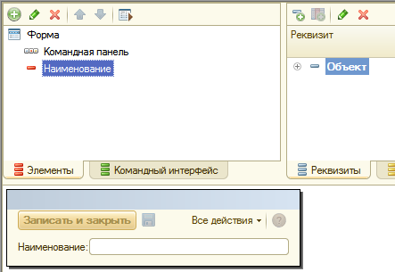

Врезультатевформеэлементабудетотображентолькоодинреквизитсправочника–**Наименование**.Егопредставлениемы тоженемногопоправим.

Назакладке**Данные**вокнередактированиясправочниканажмитекнопку**Стандартныереквизиты**,вспискереквизитовдваждыщелкнитенареквизите**Наименование**ивсвойствахзадайте**Синоним**

##### Название.

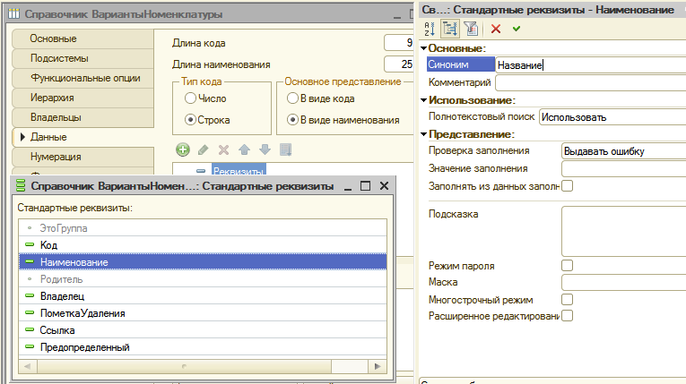

Заголовокформы**Вариантноменклатуры**иподчиненнаяемуинформация–**Значениясвойствноменклатуры**не«вяжутся»другсдругом.Этозаписиодноименногорегистра,ккоторымможноперейтиизформы элемента.

ПоэтомувокнередактированияобъектаконфигурацииРегистрсведений**ЗначенияСвойствНоменклатуры**назакладке**Основные**задайте**Представлениесписка**как **Состав варианта номенклатуры**.

Этосвойствобудетиспользоватьсявинтерфейсе1С:Предприятиякакзаголовок формы списка регистра.

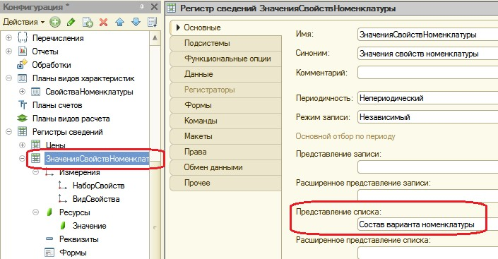

В режиме1С:Предприятие

Вразделе**Учетматериалов**откройтесправочник**Номенклатура**иегоэлемент**Кабельэлектрический**.

Вформеэлементавыполнитекоманду**Вариантыноменклатуры**дляпереходакспискунаборовсвойствданногоэлемента.Покаэтотсписокпуст.Нажмитекнопку**Создать**.Теперьвоткрывшейсяформевариантаноменклатурынасвсѐустраивает.

**РегистрЗначениясвойствноменклатуры**

В режиме1С:Предприятие

Создадим вариантноменклатуры**Белые кабели**.

Выполнитекоманду**Составвариантаноменклатуры**дляпереходаксоставуредактируемоговариантаноменклатуры.Есливариантноменклатурыещенезаписан,топоявитсявопросозаписиданных,на который мы ответимутвердительно.

Послеэтогооткроетсяформаспискарегистра**Значениясвойствноменклатуры**, которая генерируется по умолчанию.

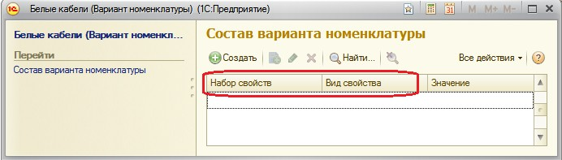

Вэтойформенастакженевсѐустраивает:

* + ЗаголовокколонкиВидСвойства лучшепереименовать,
  + Лишняяколонка НаборСвойств.

Вернемся вконфигуратор и устранимэти недостатки.

В режимеКонфигуратор

Название колонки **Вид свойства** лучше переименовать в

##### Свойство.

Дляэтоговокнередактированиярегистрасведений**ЗначенияСвойствНоменклатуры**назакладке**Данные**откройтесвойстваизмерения**ВидСвойства**изадайтеего**Синоним**как**Свойство**.

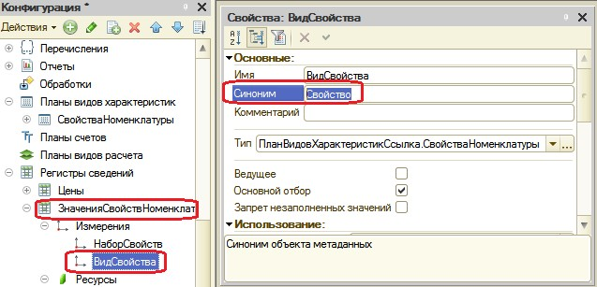

Посколькурегистримеетведущееизмерение**НаборСвойств**типа

##### СправочникСсылка.ВариантыНоменклатуры,полеНаборсвойств–

лишнее,т.к.владелецданногонаборасвойствотраженвлевомверхнемуглу панели навигацииформы.

Поэтомусоздадимобработчиксобытия**ПриСозданииНаСервере**формыспискарегистраивнемсделаемколонку**НаборСвойств**невидимойвслучаеоткрытияформысотборомпоэтомуполю,т.е.еслиформаспискарегистраоткрытаизформыэлементасправочникаВариантыноменклатуры.

Откройтеокноредактированиярегистрасведений**ЗначенияСвойствНоменклатуры**,перейдитеназакладку**Формы**,создайтеосновнуюформусписка.Затемсоздайтедляформыобработчиксобытияформы **ПриСозданииНаСервере**соследующимтекстом:

&НаСервере

ПроцедураПриСозданииНаСервере(Отказ,СтандартнаяОбработка)ЕслиПараметры.Отбор.Свойство("НаборСвойств")Тогда

Элементы.НаборСвойств.Видимость=Ложь;КонецЕсли;

КонецПроцедуры

В режиме1С:Предприятие

Врезультатеформаспискарегистра**Составвариантаноменклатуры**

примет вид:

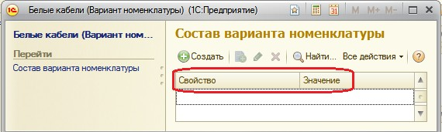

Теперь,еслинажать**Создать**,чтобыввестиновуюзапись,откроетсяформазаписи регистра**ЗначенияСвойствНоменклатуры**.

Этаформа сгенерированаавтоматически и не лишена недостатков:

* + Заголовокформы долженбыть задан вединственном числе,
  + Лишняяколонка**Наборсвойств.**

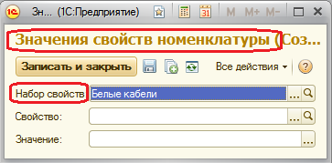

В режимеконфигуратор

Во-первых,нужнопереименоватьзаголовокформы,чтобыбылопонятно,чтомысоздаемвданныймоментодносвойствоиегозначениевсоставеварианта номенклатуры.

Дляэтоговокнередактированиярегистрасведений**ЗначенияСвойствНоменклатуры**назакладке**Основные**задайте**Представление** записи как **Свойство и значение**.

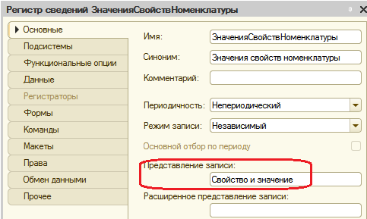

Этосвойствобудетиспользоватьсявинтерфейсекакзаголовокформызаписи регистра.

Во-вторых,нужноубратьполе**НаборСвойств**изэтойформы.Дляэтоговокнередактированиярегистрасведений**ЗначенияСвойствНоменклатуры**перейдитеназакладку**Формы**исоздайте основную формузаписи.

Вокнеструктурыэлементовформывыделитеполе**НаборСвойств**иудалитеего.

В режиме1С:Предприятие

Форма записи регистра**ЗначенияСвойствНоменклатуры**примет вид:

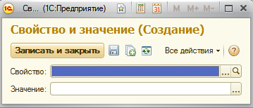

**Созданиехарактеристикноменклатуры**

В режиме1С:Предприятие

Теперь создадимразличныевариантыноменклатуры в режиме1С:Предприятие.

Вразделе**Учетматериалов**откройтесправочник**Номенклатура**иегоэлемент**Кабельэлектрический**.

Вформеэлементаноменклатурывыполнитекоманду**Вариантыноменклатуры**дляпереходакспискунаборовсвойствданногоэлементаноменклатуры.Вформеспискавариантовноменклатурыоткройтенабор свойств**Белыекабели**, который мысоздали ранее.

Вформевариантаноменклатурынажмите**Составвариантаноменклатуры**.Этотсписокпокапуст.Нажмитекнопку**Создать**.Воткрывшейся формесоздайтесвойство**Цвет**созначением**Белый**.

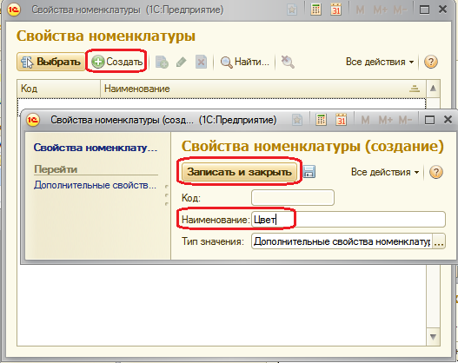

Обратитевнимание,чтовформеэлементапланавидовхарактеристикивформеэлементасправочникадополнительныххарактеристикноменклатурытакжеестьлишнееполе**Код**.Можетесамостоятельноисправитьэтинедостаткианалогичнопредыдущимдлясправочника**ВариантыНоменклатуры**.

Вокневыборапланавидовхарактеристикпоявитсясозданнаянамихарактеристика.Нажмитекнопку**Выбрать**.Врезультатемывернемсявформузаписисостававариантаноменклатурысзаголовком**Свойствоизначение**.

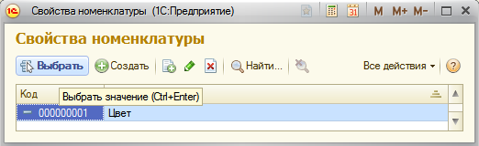

Нажмите кнопку выбора вполе Значение.



Ресурс**Значение**регистра **ЗначенияСвойствНоменклатуры**имеет тип**Характеристика.СвойстваНоменклатуры**.Это составнойтип данных, которыйописан всвойстве**Тип**значения характеристикплана видов характеристик**СвойстваНоменклатуры**.Т.к.дляхарактеристики **Цвет**мы задали тип значения**СправочникСсылка.ДополнительныеСвойстваНоменклатуры**, топереднами появитсяформа выбора этого справочника.Список свойствпокапуст. Нажмите кнопку**Создать**.

Введитетипзначения**Белый**,вполе**Владелец**оставимимеющеесязначение– **Цвет**.

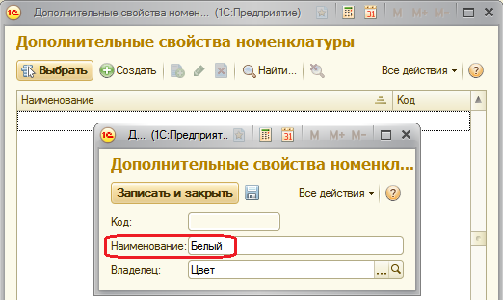

Нажмите**Записать и закрыть**. Нажмите кнопку **Выбрать**.

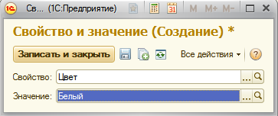

Нажмите**Записатьизакрыть**.Мывернулисьвформуспискасостававарианта номенклатуры.

Создадимещеодносвойство–**Сечение,мм2**–всоставевариантаноменклатуры**Белыекабели**.Дляэтогоповторимтолькочтовыполненные действия. Нажмите кнопку**Создать**.

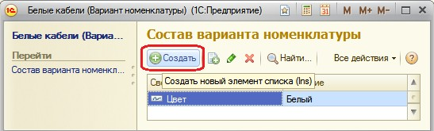

Воткрывшейсяформенажмитекнопкувыборавполе**Свойство**.Далеекнопку**Создать**.

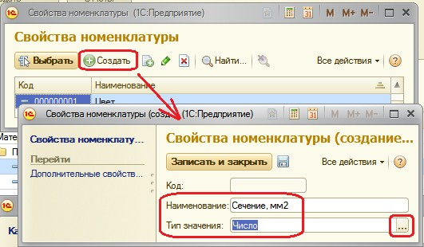

Введитенаименование–**Сечение,мм2**ивыберитетип**Число**,длина15, точность 3.

Нажмите **Записатьи закрыть**. Нажмите**Выбрать**.Введитев поле

**Значение** число **2,5**.

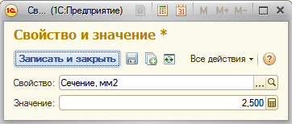

Нажмите**Записатьизакрыть**.

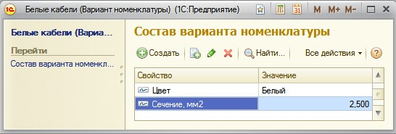

ТеперьаналогичносоздадимнаборсвойствдляэлементасправочникаНоменклатура–Шлангрезиновый.ЭтотнаборбудетназыватьсяПольшаи состоять из свойств:

* + Цвет – Черный;
  + Производитель–Fagumit.

Присозданиисвойства**Цвет**выберемегоизужеимеющихсясвойстввпланевидовхарактеристик.Значениеэтойхарактеристики(**Черный**)сначаладобавимвсправочникдополнительныхсвойствноменклатурыизатем выберем из него.

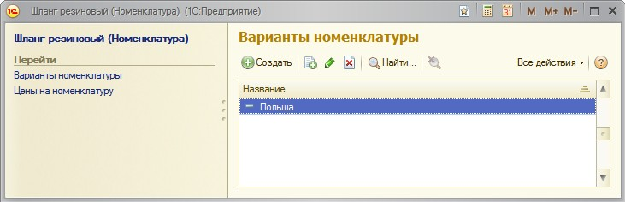

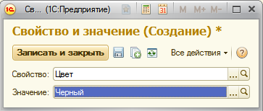

Присозданиисвойства**Производитель**стипомзначения**Дополнительныесвойстваноменклатуры**сначаладобавимэтосвойствовпланвидовхарактеристик(типзначения–**Дополнительныесвойстваноменклатуры**),азатемвыберемизнего.Значениеэтойхарактеристики(**Fagumit**),сначаладобавимвсправочникдополнительных свойствноменклатуры изатем выберем изнего.

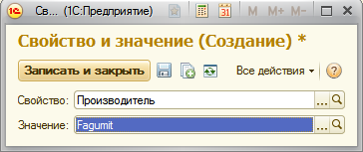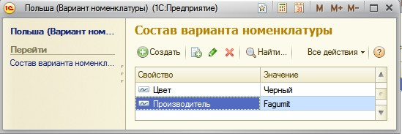

Теперь посмотримна созданноенамисточки зренияразработчика.

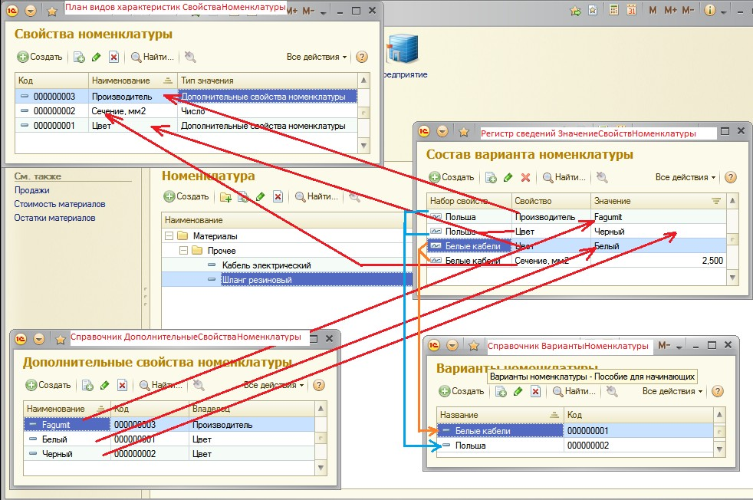

**Доработкаучетныхмеханизмов**

Мыдобавиливозможностьуказыватьпроизвольныехарактеристикидляноменклатурыисоздалинесколькотакиххарактеристик–вариантовноменклатуры.Теперьхотелосьбыиметьвозможностьещеиучитыватьноменклатурувразрезеэтиххарактеристик,аименно:

* + Приходовать товар, указываяхарактеристики;
  + Расходоватьтовар,указывая характеристики;
  + Получатьотчетынепростопономенклатуре,апономенклатуресопределеннымихарактеристиками.

Для этоготребуетсядоработатьрегистры и создать новый отчет.

**Регистр Остатки материалов**

В режимеКонфигуратор

Изменимструктурурегистранакопления**ОстаткиМатериалов**.Откройтеокноредактированиярегистранакопленияиназакладке**Данные**добавимновоеизмерение**НаборСвойств**стипом**Справочник.Ссылка.ВариантыНоменклатуры**.

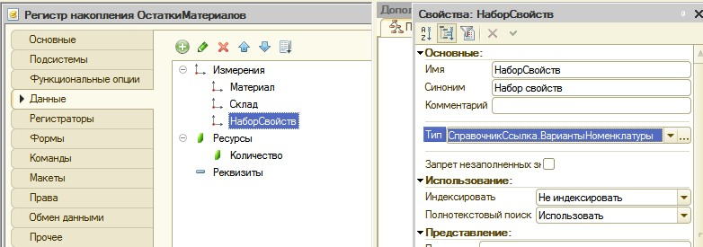

**Документ Приходная накладная**

Теперьнамнужнодоработатьдокумент**ПриходнаяНакладная**,чтобыприприходованииматериаловможнобылоуказатьнаборсвойствичтобы этотнабор записывался в регистры припроведениидокумента.

Дляэтогооткройтеокноредактированиядокумента**ПриходнаяНакладная**инавкладке**Данные**добавимвтабличнуючастьдокументановыйреквизит**НаборСвойств**стипом**СправочникСсылка.ВариантыНоменклатуры**.

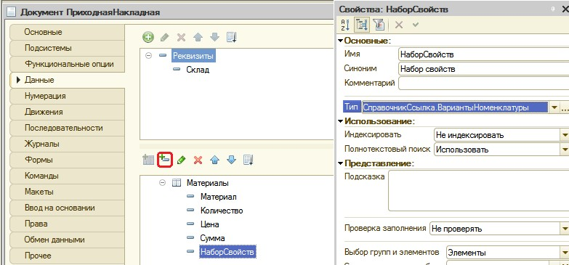

Уэтогореквизитанеобходимозаполнитьсвойство**Связипараметроввыбора**,чтобыпослевыбораноменклатурывэтомсвойствевыбиратьтолькосредитехнаборовсвойств,которыеотносятсякданнойноменклатуре. Найдите это свойство инажмите кнопку выбора.

Перенеситеизспискареквизит**Материалы.Материал**.Темсамыммызадали,чтопривыборевполе**НаборСвойств**будетвсегдаоткрыватьсясписокэлементовсправочника**Вариантыноменклатуры**,подчиненныхматериалу,выбранномувколонке**Материал**.

Послеэтогорасположимэтотреквизитвтабличнойчастиформыдокумента.Дляэтогоперейдитенавкладку**Формы**идвойнымщелчкомна строке**ФормаДокумента**откройтеформу.

Вправомверхнемокненазакладке**Реквизиты**раскройтереквизитформы**Объект**.

Найдитевтабличнойчастиреквизит**НаборСвойств**иперетащитееговокноэлементовформы,расположенноеслевавверхнейчастиредактораформ,втаблицу**Материалы**ирасположитееговструктуреэлементовформыпосле поля **Материал**.

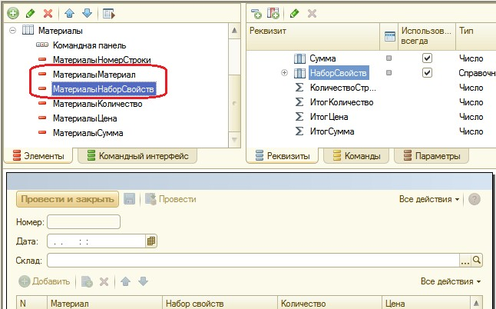

Взаключениевокнередактированиядокумента**ПриходнаяНакладная**назакладке**Прочее**откроеммодульобъекта.Откройтепроцедуруобработчикасобытия**ОбработкаПроведения**и

добавьтекформируемымдвижениямприсвоениезначенияизмерению

**НаборСвойств**регистра**ОстаткиМатериалов**.

…

//регистр ОстаткиМатериалов ПриходДвижения.ОстаткиМатериалов.Записывать =Истина;Движения.СтоимостьМатериалов.Записывать =Истина;Для КаждогоТекСтрокаМатериалыИзМатериалыЦикл

Движение=Движения.ОстаткиМатериалов.Добавить();Движение.ВидДвижения=ВидДвиженияНакопления.Приход;Движение.Период =Дата;

Движение.Материал =ТекСтрокаМатериалы.Материал;**Движение.НаборСвойств = ТекСтрокаМатериалы.НаборСвойств;**Движение.Склад =Склад;

Движение.Количество = ТекСтрокаМатериалы.Количество;

…

**Документ Оказаниеуслуги**

Теперьаналогично доработаемдокумент**ОказаниеУслуги**.

Длятогочтобыприрасходованииматериаловпользовательмогуказыватьнаборсвойствдлякаждогорасходуемогоматериала,откроемокноредактированиядокумента**ОказаниеУслуги**,назакладке**Данные**добавимвтабличнуючастьдокументановыйреквизит**НаборСвойств**стипом **СправочникСсылка.ВариантыНоменклатуры**.

Уэтогореквизитазаполнимсвойство**Связипараметроввыбора**.Перенесемизспискареквизитоввсписокпараметров**ПереченьНоменклатуры.Номенклатура**.Темсамыммызадали,чтопривыборевполе**НаборСвойств**будетвсегдаоткрыватьсясписокэлементовсправочника**Вариантыноменклатуры**,подчиненныхматериалу,выбранномувколонке**Номенклатура**.Расположимэтотреквизитвтабличнойчастиформыдокументапослеполя**Номенклатура**.

Вокнередактированиядокументаназакладке**Прочее**откройтемодульобъекта.Откройтепроцедуруобработчикасобытия**ОбработкаПроведения**идобавьтекформируемымдвижениямприсвоениезначенияизмерению**НаборСвойств**регистра**ОстаткиМатериалов**:

//регистрОстаткиМатериаловРасход

…

Движение = Движения.ОстаткиМатериалов.Добавить();Движение.ВидДвижения= ВидДвиженияНакопления.Расход;Движение.Период = Дата;

Движение.Материал = ВыборкаДетальныеЗаписи.Номенклатура;**Движение.НаборСвойств= ВыборкаДетальныеЗаписи.НаборСвойств;**Движение.Склад = Склад;

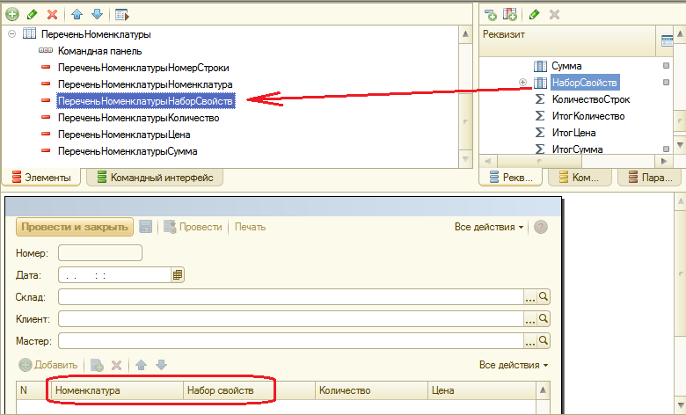

Поскольку впредыдущейработемыоптимизировалипроцедурупроведениядокументаиполучаливседанныедокументаспомощьюзапроса,товтекстзапросанужнотакжедобавитьстрокидляполученияновогореквизита документа.

Запрос.Текст =

"ВЫБРАТЬ

|

|

ОказаниеУслугиПереченьНоменклатуры.Номенклатура,

ОказаниеУслугиПереченьНоменклатуры.Номенклатура.ВидНоменклатуры

КАК ВидНоменклатуры,

**|**

| КоличествоВДокументе,

|

СуммаВДокументе

**ОказаниеУслугиПереченьНоменклатуры.НаборСвойств,**

СУММА(ОказаниеУслугиПереченьНоменклатуры.Количество)КАК

СУММА(ОказаниеУслугиПереченьНоменклатуры.Сумма)КАК

|ПОМЕСТИТЬНоменклатураДокумента

|ИЗ

| Документ.ОказаниеУслуги.ПереченьНоменклатурыКАКОказаниеУслугиПереченьНоменклатуры

|ГДЕ

| ОказаниеУслугиПереченьНоменклатуры.Ссылка= &Ссылка

|

|СГРУППИРОВАТЬПО

| ОказаниеУслугиПереченьНоменклатуры.Номенклатура,

| ОказаниеУслугиПереченьНоменклатуры.Номенклатура.ВидНоменклатуры,

**| ОказаниеУслугиПереченьНоменклатуры.НаборСвойств";**

Запрос.УстановитьПараметр("Ссылка",Ссылка);Результат= Запрос.Выполнить();

Запрос2 =Новый Запрос;Запрос2.МенеджерВременныхТаблиц=МенеджерВТ;Запрос2.Текст="ВЫБРАТЬ

| НоменклатураДокумента.Номенклатура,

| НоменклатураДокумента.ВидНоменклатуры,

**| НоменклатураДокумента.НаборСвойств,**

| НоменклатураДокумента.КоличествоВДокументе,

| НоменклатураДокумента.СуммаВДокументе,

| ЕСТЬNULL(СтоимостьМатериаловОстатки.СтоимостьОстаток,0)КАК

Стоимость,

| ЕСТЬNULL(ОстаткиМатериаловОстатки.КоличествоОстаток,0)КАК

Количество

|ИЗ

| НоменклатураДокументаКАК НоменклатураДокумента

**Приход/расходноменклатурысучетомхарактеристик**

В режиме1С:Предприятие

Запустимрежимотладкииукажемнаборысвойствприприходованииматериалов.

Откройтедокумент**Приходнаянакладная№2**иукажите,чтобылзакупленбелыйэлектрическийкабельвколичестве2шт.ипольскийрезиновый шланг5 шт(смрисунок).

Затемскопируйтепервуюстрокудокументаиукажите,чтобылзакупленещеичерныйэлектрическийкабель3шт.(Впроцессевводапридетсясоздатьещеодиннаборсвойствдляэлектрическогокабеля–**Черныекабели**, у которого**Цвет**–**Черный**и**Сечение**– **2,5**).

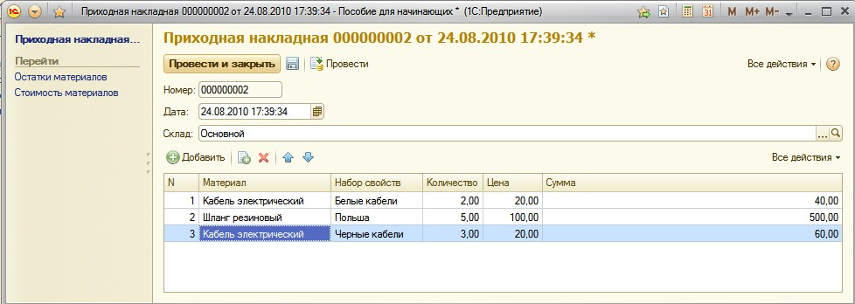

Проведитедокументиперейдитеврегистр**Остаткиматериалов**поссылкеслева.

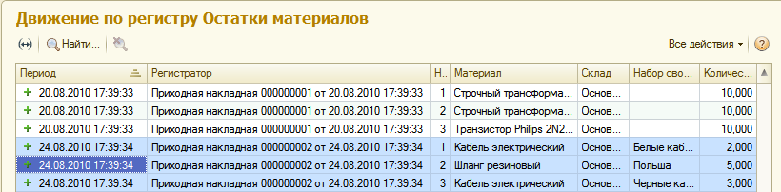

Теперь откройте **Оказание услуги №1** и укажите, что былизрасходованпольский резиновый шланг.

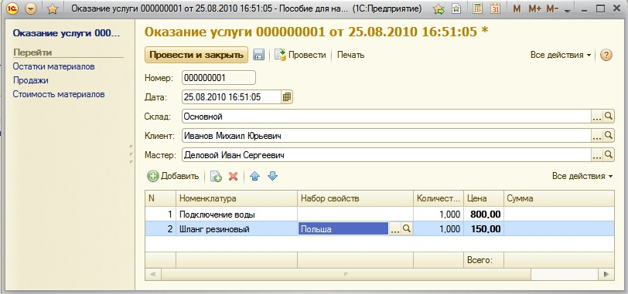

Проведитедокумент иперейдитев **Остаткиматериалов**.

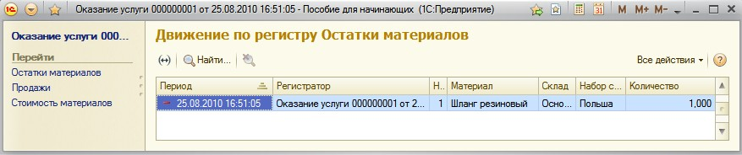

**Отчет,использующийхарактеристики**

Дляполногозавершениякартинымысоздадимотчет,которыйбудетпоказыватьнамналичиематериаловстемиилиинымисвойствами.Присозданииэтогоотчетамыиспользуемвозможностисистемыкомпоновкиданных дляработы схарактеристиками.

Наборомданных для системы компоновки данныхбудетпростой запроскрегиструОстаткиМатериалов,кнемумыопишемкаквыглядитмеханизмхарактеристик.Наосновеэтихописанийсистемакомпоновкисамасформируетдостаточный интерфейс.

В режимеКонфигуратор

Добавьтеновыйотчет**ОстаткиМатериаловПоСвойствам**изапуститеконструкторсхемыкомпоновкиданных.Добавьтеновый**Наборданных**

* **запрос**и вызовитеконструктор запроса.

**Запросдлянабораданных**

Источникомданныхдлязапросабудетвиртуальнаятаблицарегистранакопления**ОстаткиМатериалов.ОстаткиИОбороты.**Изнеевыберемполя:

1. Материал,
2. НаборСвойств,
3. КоличествоНачальныйОстаток,
4. КоличествоПриход,
5. КоличествоРасход,
6. КоличествоКонечныйОстаток.

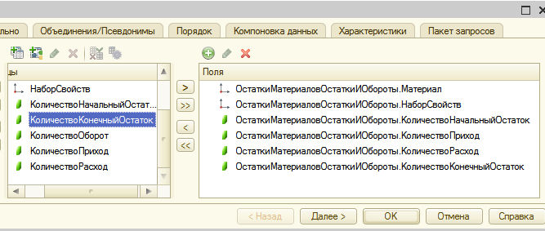

После этого на вкладке **Объединения/Псевдонимы** задайтепсевдонимы числовых полей, убравизних слово**Количество**:

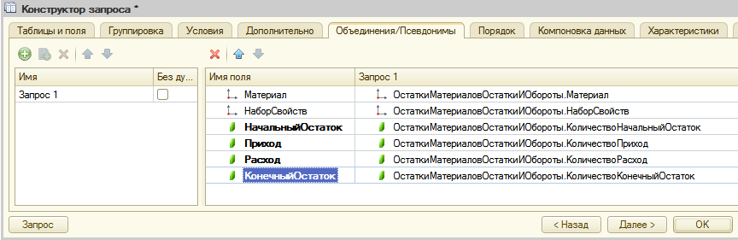

**Характеристики**

Теперьприступимкописаниюхарактеристик.Дляэтогоперейдемна закладку**Характеристики**и нажмем кнопку **Добавить**.

Первое поле– Тип. Выбираем

##### СправочникСсылка.ВариантыНоменклатуры.

Следующее–описаниетого,откудасистемакомпоновкибудетполучатьсписокхарактеристик.Дляэтогонужноуказатьисточникспискахарактеристикиописатьназначениеконкретныхполейэтогоисточника.

Вкачествеисточникаукажем**Таблица**, вполеВидыхарактеристиквыберем **ПланВидовХарактеристик.СвойстваНоменклатуры**.

Далееследуетописаниеназначенияполейисточникаспискахарактеристик.Этостандартныереквизитыпланавидовхарактеристик**СвойстваНоменклатуры**.

В**Полеключа**выберем**Ссылка**,в**Полеимени**–**Наименование**,в

##### Полетипа значения– ТипЗначения.

Опишемисточникзначенийхарактеристик.Внашемслучаеэторегистрсведений**ЗначенияСвойствНоменклатуры**,поэтомувполеисточникзначений**–Таблица,**в поле**Значениехарактеристик**–**РегистрСведений.ЗначенияСвойствНоменклатуры**.

В**Полеобъекта**–**НаборСвойств**,**Полевида**–**ВидСвойства**,**Полезначения**– ресурс регистра**Значение**.

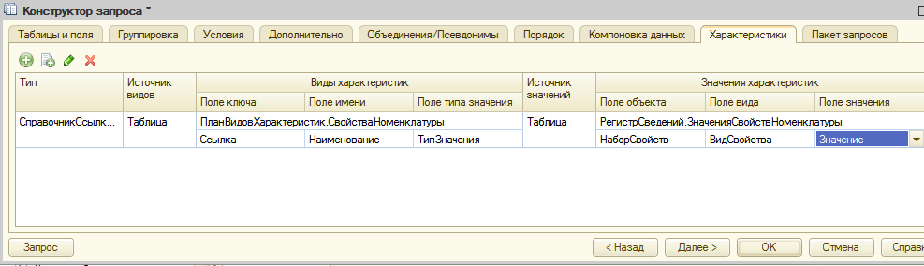

**Анализтекстазапроса**

ВЫБРАТЬ

ОстаткиМатериаловОстаткиИОбороты.Материал,ОстаткиМатериаловОстаткиИОбороты.НаборСвойств,ОстаткиМатериаловОстаткиИОбороты.КоличествоНачальныйОстаток

НачальныйОстаток,

ОстаткиМатериаловОстаткиИОбороты.КоличествоПриходКАКПриход,ОстаткиМатериаловОстаткиИОбороты.КоличествоРасходКАКРасход,ОстаткиМатериаловОстаткиИОбороты.КоличествоКонечныйОстаток

КонечныйОстатокИЗ

РегистрНакопления.ОстаткиМатериалов.ОстаткиИОборотыОстаткиМатериаловОстаткиИОбороты

{ХАРАКТЕРИСТИКИ

ТИП(Справочник.ВариантыНоменклатуры)

ВИДЫХАРАКТЕРИСТИК ПланВидовХарактеристик.СвойстваНоменклатурыПОЛЕКЛЮЧАСсылка

ПОЛЕИМЕНИНаименованиеПОЛЕТИПАЗНАЧЕНИЯТипЗначения

ЗНАЧЕНИЯХАРАКТЕРИСТИК РегистрСведений.ЗначенияСвойствНоменклатурыПОЛЕОБЪЕКТАНаборСвойств

ПОЛЕВИДАВидСвойстваПОЛЕЗНАЧЕНИЯЗначение}

КАК

КАК

КАК

СекцияХАРАКТЕРИСТИКИописываетдлясистемыкомпоновкитехарактеристики,которыебудутиспользованывданномотчете.Текстэтойсекциизаключенвфигурныескобки.Этоозначает,чтооннеявляетсячастьюзапроса,апредставляетсобойконструкциюдлясистемы компоновки.

**Ресурсы**

Приступим к редактированиюсхемы компоновки данных.

На закладке**Ресурсы**выберемвседоступныересурсы.

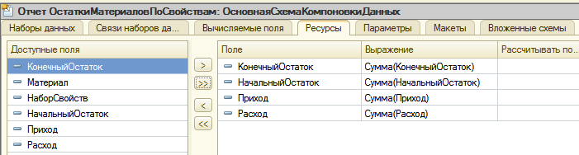

**Настройки**

Перейдемназакладку**Настройки**.Создадимструктуруотчета–добавимгруппировку**Детальныезаписи**.Затемназакладке**Выбранныеполя**выберемполя:**Материал,НаборСвойств,НачальныйОстаток,Приход,Расход,КонечныйОстаток**.

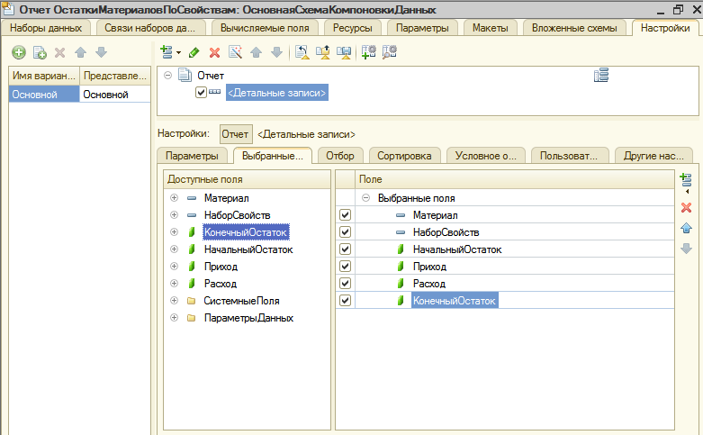

Затемперейдемназакладку**Другиенастройки**изададимзаголовокотчета – **Остаткиматериалов по свойствам**.

Чтобыиметьвозможностьпротестироватьнашотчет,включимнастройкуОтборвсоставбыстрых пользовательских настроек.

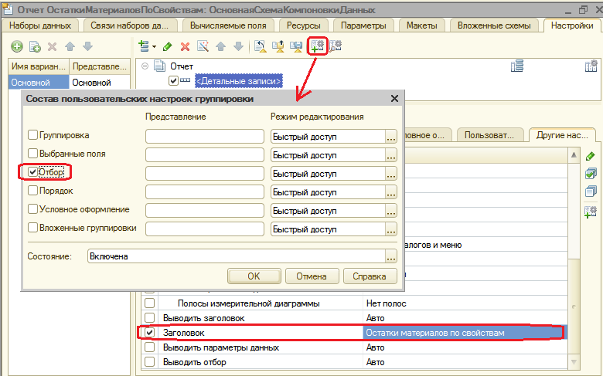

Взаключениеопределимподсистемы,гдебудетотображатьсянашотчет.Навкладке**Подсистемы**отметьте**УчетМатериалов**и**Бухгалтерия**.Наэтомсозданиеотчетазавершено,перейдитеврежимотладки.

В режиме1С:Предприятие

Вразделе**Учетматериалов**откройтеотчет**Остаткиматериаловпосвойствам**.

Сначалапосмотрим, какие унасестьматериалыссечением 2,5 мм2.

Дляэтоговполенастройки**Отбор**нажмитекнопкувыбора,раскройтеполе**Наборсвойств**.Выберитеполе**Сечение,мм2**изадайтедля него условиеравенства**2,5**. Нажмите ОК.

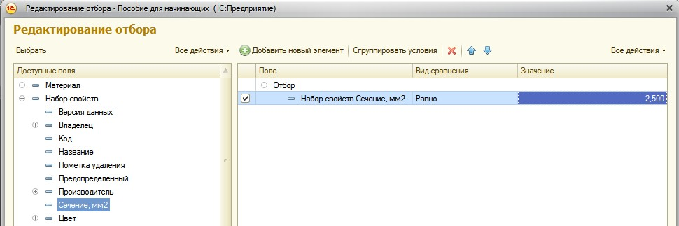

В окнеотчета нажмите**Сформировать**и получимрезультат.

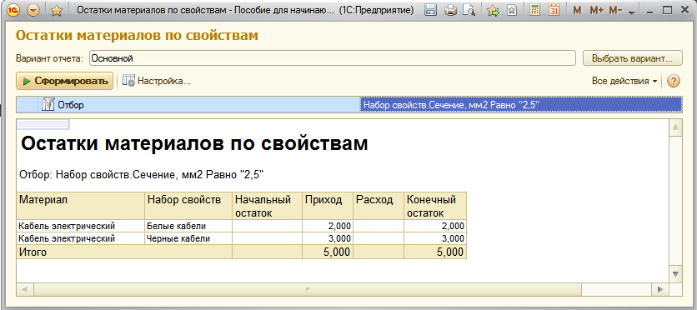

Затемпосмотрим,какиеунасестьматериалычерногоцвета.ДляэтоговполенастройкиОтборещеразнажмемкнопкувыбораиудалимпрежний



отбор кнопкой удалить над спискомусловийотбора.

Затемвыберемизспискаполей**Цвет**,вполе**Значение**нажмитекнопкувыбора и выберем**Черный**.НажмитеОК и **Сформировать**.

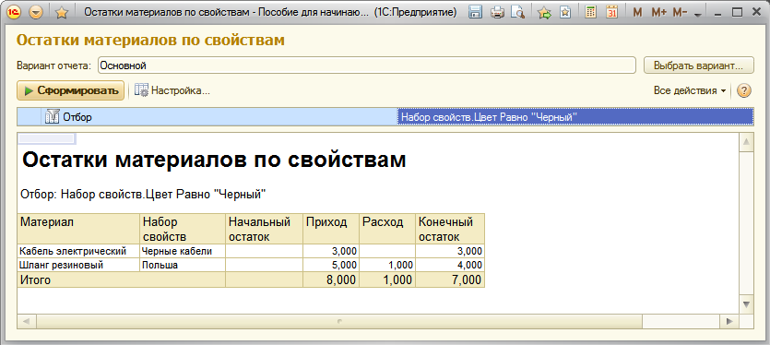

Взаключениепосмотрим,сколькоунасрезиновыхшланговчерногоцвета.Создайтеновыйотборпополю**Материал**,значение–**Шлангрезиновый**и тутже**Цвет**значение**Черный**.Сформируйтеотчет.

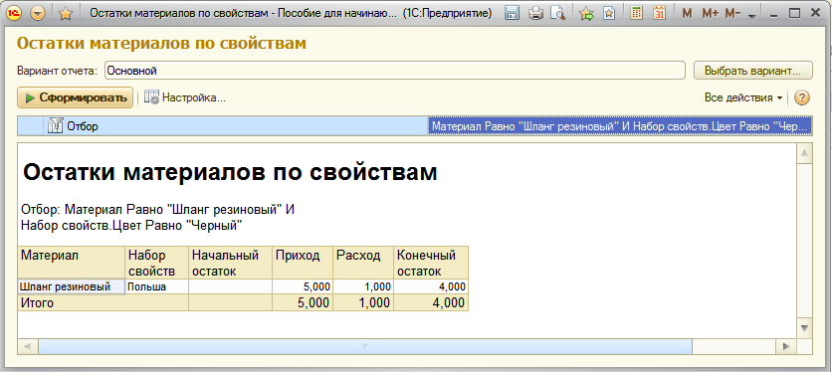

Следуетзаметить,чтопример,рассмотренныйнамивэтойработе,неявляетсязаконченнымрешениемдляданнойконфигурации.Дляполноценногоееиспользованиянеобходимовнестисоответствующиеизменения востальныерегистры, документыи некоторыеотчеты.

**Контрольныевопросы**

* + Для чего предназначен объект конфигурации План видовхарактеристик.
  + В чемпринципиальноеотличиеПланавидовхарактеристикотСправочника.
  + Что такоетипзначенияхарактеристик.
  + Как создать планвидов характеристик.
  + Как,используяпланвидовхарактеристик,организоватьучетпопеременному количеству характеристик.
  + Что такоесвязь попараметрамвыбора.
  + Как задатьсинонимстандартногореквизита.
  + Как изменить заголовок формы.
  + Какскрыватьэлементыформысподчиненнойинформациейприеесоздании.
  + Как использоватьхарактеристики привыполненииотчета.